Univerzita Palackého v Olomouci

Fakulta tělesné kultury

BAKALÁŘSKÁ PRÁCE

2014 Renata Vacová

Univerzita Palackého v Olomouci

Fakulta tělesné kultury

**Analýza a návrh firemního designu firmy REN - design**

Diplomová práce

(Bakalářská)

Autorka: Renata Vacová, management sportu a trenérství

Vedoucí práce: Mgr. [Skoumal Jiří Ph.D.](https://stagweb.upol.cz/portal/pg$_prohlizeni.vyber_ucit?uid=606)

Olomouc 2014

Bibliografická identifikace

**Jméno a příjmení autora:** Renata Vacová

**Název diplomové práce:** Analýza a návrh firemního designu firmy REN - design

**Pracoviště:** Katedra rekreologie

**Vedoucí diplomové práce:** Mgr. [Skoumal Jiří Ph.D.](https://stagweb.upol.cz/portal/pg$_prohlizeni.vyber_ucit?uid=606)

**Rok obhajoby diplomové práce:** 2015

**Abstrakt:**

Tato práce se zabývá firemní identitou. Teoretická část je zaměřena na její popis a definici jejich součástí, jako je taneční sport, taneční kostýmy a firemní design. Praktická část obsahuje analýzu a návrh firemního designu atelieru REN - design. Součástí práce jsou grafické návrhy, určené pro firemní komunikaci a návrhy tvořící firemní design.

**Klíčová slova:**

Taneční sport, taneční kostýmy, firemní identita, firemní design, firemní komunikace.

Nesouhlasím s půjčováním diplomové práce v rámci knihovních služeb.

Bibliographical identification

**Author’s first name and surname:** Renata Vacová

**Title of the master thesis:** Analysis and proposal of corporate design of company REN - design

**Department:** Department of rekreology

**Supervisor:** Mgr. [Skoumal Jiří Ph.D.](https://stagweb.upol.cz/portal/pg$_prohlizeni.vyber_ucit?uid=606)

**The year of presentation:** 2015

**Abstract:**   
This work deals with corporate identity. The theoretical part is focused on the description and definition of their components, such as dance sport, dance costumes and corporate design. The practical part contains analysis and design company design studio REN - design. Part of this work is graphic designs, designed for corporate communications and proposals making corporate design.

**Keywords:**

Dance sport, dance costumes, corporate identity, corporate design, corporate communication.

I do not agree the thesis paper to be lent within the library service.

Prohlášení autora:

Prohlašuji, že jsem diplomovou práci zpracovala samostatně pod vedením Mgr. [Jiřího Skoumala Ph.D.](https://stagweb.upol.cz/portal/pg$_prohlizeni.vyber_ucit?uid=606), uvedla všechny použité literární a odborné zdroje a dodržovala zásady vědecké etiky.

V Olomouci dne 15. listopadu 2014

Poděkování:

Děkuji Mgr. [Jiřímu Skoumalovi Ph.D.](https://stagweb.upol.cz/portal/pg$_prohlizeni.vyber_ucit?uid=606) za navedení k tomuto zajímavému tématu, za pomoc a rady, které mi poskytl při zpracování bakalářské práce.

**OBSAH**

1. ÚVOD…………………………………………………………………………….……9

2. SYNTÉZA POZNATKŮ….………………………………………………………….10

2.1 Historie a vznik tanečního sportu…………………………………………...…10

2.2 Charakteristika tanečního sportu………………………………………………11

2.3 Soutěžní systém……………………………………………………………..…11

2.4 Historie tanečního oblečení……………………………………………………12

2.5 Soutěžní oblečení v ČR……………………………………………………….13

2.6 Firemní identita………………………………………………………….……15

2.7 Prostředky firemní identity……………………………………………………15

2.7.1 Firemní komunikace…………………………………………………..16

2.7.2 Produkt………………………………………………………………..17

2.8 Firemní design……………………………………….…………………….….18

2.8.1 Značka……...……………………….………………………….……..19

2.8.2 Logo…...…………………………………………………….………..20

3. CÍLE A ÚKOLY PRÁCE………………………………………………………….…21

3.1 Cíl práce……...…………………………………….…………………………21

3.2 Úkoly práce………………………………………………………….………..21

4. METODIKA………………………………………………………………………….21

5. VÝSLEDKY …………….……………………………………………………….…..22

5.1 Analýza firmy REN - design …………………………………………………22

5.2 Konkurence……...…….…..………………………………….……………….23

5.3 Firemní design v komunikaci s veřejností…………………………………….24

5.3.1 Logo.………….……………………………..…………………..….…24

5.3.2 Taneční kostýmy……...…………………………..……………...……25

5.3.3 Informační letáky……………………………………………….……..28

5.3.4 Maloplošná reklama……………………...….…………………….….29

5.3.5 Webová prezentace…………………………………………………...30

5.4 Firemní design ve firemní kultuře………………………………………….....31

5.4.1 Vizitky ………………….………..…………………………….….….31

5.4.2 Obaly…………………..…………………………………..……….…31

5.5 Návrh firemního designu firmy REN – design v komunikaci s veřejností.…..32

5.5.1 Tréninkové oblečení……………………………………………….….32

5.5.2 Velkoplošná reklama…………………..…………………………..…34

5.5.3 Internetový obchod……………………….…………....……………..34

5.5.4 Označení budovy……………………………………………………...35

5.6 Návrh firemního designu firmy REN – design ve firemní kultuře…………...36

5.6.1 Oblečení týmu……………………………………………….…….….36

5.6.2 Polep firemního auta…………………...………………………....…..37

6. ZÁVĚRY……………………………………………………………………….……..39

7. SOUHRN……………………………………………………………………………..40

8. REFERENČNÍ SEZNAM……………………………………………………………42

9. PŘÍLOHY……………………………………………………………………………..44

**1. ÚVOD**

Tématem mé bakalářské práce je analýza firmy zabývající se výrobou oděvů pro technicko-estetické sporty REN – design a návrh dalších, nových součástí při příležitosti otevření nového sídla a v souladu s přirozeným vývojem firmy. Byl rozebrán pojem firemní identita jako komplexní obraz prezentace firmy. Velká část práce je věnována kostýmům pro sportovní tanec a vychází z hlavní činnosti firmy REN – design.

V syntéze poznatků je definováno, co je taneční sport, jaká je jeho historie a jaké oblečení je k tomuto sportu tradiční. Jsou popsána složitá specifika a pravidla předurčena svazem tanečního sportu, podle kterých se sportovci musí řídit. Druhou částí je analýza firemní identity a jejich částí jako jsou firemní design a firemní komunikace. Dozvídáme se co je to produkt a jaký význam má ve firemním designu logo.

Praktická část této práce je zaměřena na dílčí rozbor současného obrazového vyjádření prezentace firmy, tedy na firemní design. Firma REN – dance design je na trhu 10 let, proto vycházím z potřeby doplnit současný soubor grafických materiálů o nové složky. Byl navržen firemní design v komunikaci s veřejností a ve firemní kultuře. Práce obsahuje módní návrhy tréninkového oblečení a oblečení týmu atelieru. Grafické materiály obsahují náhledy nového internetového obchodu, polepy auta nebo označení budovy, která bude sloužit jako nový oděvní atelier.

**2. SYNTÉZA POZNATKŮ**

**2.1 Historie a vznik tanečního sportu**

Tanec v různé formě existoval již před rokem 10 000 př.n.l. Již člověk ve starší době kamenné nakreslil obrázky spolu tancujících mužů a žen na stěně jeskyně Cogul v severním Španělsku. Samozřejmě že tehdejší tance se lišily od těch dnešních, ale měly typické rysy tanců dodnes praktikovaných domorodými kmeny po celém světě. (Wainwright, 2006, 10).

Podle Odstrčila (2004) vznikl společenský tanec v našem dnešním pojetí zřejmě v 19. století. V tomto období se otevíraly taneční sály a vznikaly taneční orchestry. Nepostradatelnou součástí společenských setkání jakéhokoliv druhu tak začaly být i taneční zábavy. Tance se zmocnily široké vrstvy obyvatel a užívaly si dlouho zakazované párové tancování. Představiteli této epochy se staly polka s valčíkem.

Začátkem 20. století se v Evropě začaly objevovat foxtrotové tance, zárodky walzu a tango. K rozšíření nových tanců toto období už ale nevedlo. „Obrat nastal teprve ve dvacátých letech minulého století, kdy angličtí učitelé tance sjednotili taneční styly a vytvořili tzv. internacionální styl. Vybrali nejcharakterističtější tance, popsali nejpopulárnější variace a stanovili požadavky na hudební doprovod.“ (Odstrčil, 2004, 9).

Při první světové válce se staly párové tance módou. Nezbytností se stal tělesný kontakt tancujícího páru a muž určoval, co se bude dít. Druhá světová válka a zvláště pak padesátá léta 20. století způsobila další taneční revoluci. Vznikl rock‘n‘roll, který zůstává oblíbeným dodnes a byl inspirací pro dnešní podobu tance jive. V roce 1960 se zrodil sólový tanec twist jehož představitelem byl Chubby Checker.

A konečně v 21. století se dostaly do popředí latinskoamerické tance ( rumba, samba, salsa, merengue a mambo), ve kterých se soutěžilo. (Wainwright, 2006). „Z Karibské oblasti se přidává cha cha a k latinskoamerické skupině tanců se přiřazuje paso doble….Tím se okruh soutěžních tanců uzavřel“. (Odstrčil, 2004, 9).

     „Společenský tanec není činnost odříznutá od světa, ale živý tvor ovlivněn událostmi a citlivý na to, co se děje všude kolem. Změna módy, války, vzestup zájmu o konkrétní cizí zemi, pop music, více příležitostí pro cestování, sociální nepokoje, popularita filmové nebo televizní hudby – to vše mělo dopady na taneční scénu.“ (www.worlddancesport.org)

**2.2 Charakteristika tanečního sportu**

Taneční sport, jak se disciplína odborně nazývá, je pro tanečníky životním stylem a drogou. Je to především nádherná podívaná, kdy se pár mladých lidí v krásných kostýmech snaží předvést správnou techniku a charakter jednotlivých tanců. Je to tedy zážitek i pro diváka, který může sledovat postup páru při soutěži a porovnat tak svůj náhled s názorem odborné poroty. Často se setkáváme s otázkou, zda je taneční sport spíše sportem nebo uměním. Znalci zajisté kývnou na oboje. Tak jako ostatní sporty, je tanec fyzicky i psychicky náročný. Ve vrcholovém provedení by tyto aspekty měly pro diváka zůstat skryty, a proto se tanec na této úrovni stává uměním. (Odstrčil, 2004)

Taneční sport je párová sportovní disciplína vycházející ze společenského tance. První soutěže konaly ve Spojených Státech Amerických. V tanečním páru může být muž se ženou, či chlapec s dívkou. Jde o velice úzkou partnerskou spolupráci dvou lidí, kterou nenajdeme v žádném jiném sportovním odvětví. Sestavy jednotlivých tanců se skládají podle předepsaných figur. Na soutěžích se hraje náhodně vybraná hudba. Ta svým rytmem udává párům směr, jak nejlépe vyjádřit charakteristické rysy tance i melodii a strukturu hudby. (Odstrčil, 2004).

„…the dancers must move as one body and, through kinesthetic communication, maintain fluid movement in time with the music, regardless of changes in direction and planned pathways. Championship performances require that each movement be extended and exaggerated, with crisp footwork, and postured in a frame of confident elegance.“ (Tremayne,2008)

(…tanečníci se musí pohybovat jako jedno tělo a přes kinestetickou komunikaci udržovat plynulý pohyb v rytmu hudby, bez ohledu na to, jaké jsou změny směru a plánovaná cesta. Mistrovské výkony vyžadují, aby byl každý pohyb prodloužen a přehnán s ostrostí nohou, a drženo v postavení v rámci jisté elegance.)

**2.3 Soutěžní systém**

„Soutěže v tanečním sportu tvoří ucelený systém, který dává tanečníkům možnost soutěžit v odpovídajících věkových a výkonnostních skupinách a motivuje k soustavné a cílevědomé sportovní kariéře. Jasně vymezuje jednotlivé disciplíny a umožňuje jak specializaci, tak i všestranný přístup.“ (Odstrčil, 2004, 19).

Sezóna tanečního sportu začíná spolu se začátkem školního roku. V tomto období mohou páry absolvovat soutěže podle vlastních kategorií. Jak se tanečníci řadí do výkonnostních tříd a věkových kategorií, je patrné z přiložené tabulky (Tabulka 1).

Tabulka 1.

Věkové kategorie a výkonnostní třídy. (ČSTS, Soutěžní řád, 2014).

|  |  |
| --- | --- |
| Kategorie | Třída |
| Děti I | D |
| Děti II | D, C |
| Junioři I, II | D, C, B |
| Mládež | D, C, B, A, M |
| Do 21 let | D, C, B, A, M |
| Dospělí | D, C, B, A, M, P (profesionálové) |
| Senioři I-IV | D, C, B, A, M, P (profesionálové) |

Páry mohou soutěžit v těchto disciplínách:

* standardní tance – ST – (walz, tango, valčík, slowfoxtrot a quickstep)
* latinskoamerické tance – LA – (samba, chacha, rumba, paso doble a jive)
* kombinace – všech 10 tanců ( u dětí 8 resp.6 tanců) – 10T, 8T, 6T. (Odstrčil, 2004)

Soutěže v tanečním sportu organizují jednotlivé taneční kluby pod správou jednotlivých divizí. Taneční divize jsou správními celky, které odpovídají územně správním celkům České republiky – krajů. Všechny tyto divize spadají pod správu ČSTS (ČSTS, Soutěžní řád, 2014).

**2.4 Historie tanečního oblečení**

V době 20. a 30. let, kdy vznikal taneční sport, se tancovalo z velké většiny v „moderních“ (nyní říkáme standardních) tancích. „K tehdejším ‚ballrooms‘, tanečním sálům v hotelích a restauracích, neodmyslitelně patřily dlouhé róby dam a fraky pánů. Oblečení odpovídalo dobovým zvyklostem oblékání ‚lepších‘ vrstev pro plesy a taneční večery.“ (Odstrčil, 2004, 99). Tancovalo se zkrátka v tom, co vyžadovala etiketa při společenských událostech, tedy bálech.

Díky rostoucí oblibě tohoto nově se vytvářejícího sportu se v 50. a 60. letech se vytvářela taneční móda a to zejména u partnerek. Pánové zůstali konzervativní a své fraky málokdy odložili. Typickým znakem této doby byly velmi bohaté sukně střižené po kolena a navysoko vyčesané vlasy.

Pro latinskoamerické tance se hledala určitá standardizace. Nejdříve se zjednodušovalo standardní oblečení. Frak byl na ústupu a tanečníci dali přednost spíše smokingu. Později byly v oblibě vesty či košile, ale největším trendem byla pro pány kombinéza, samozřejmě bohatě zdobená. „Dámskému oblečení se zkrátily a zmenšily sukně, přidalo se na zdobení a vyčesanými vlasy se zvětšovala hlava. Nové umělé hmoty, materiály a látky doslova okouzlily návrháře tanečních kostýmů. Celek působil až neskutečně sladce a teatrálně, stejné však bylo i tancování té doby.“ (Odstrčil, 2004, 100). Oblečení tak paradoxně tanečníkům překáželo.

V 70. a 80. letech se ve standardních tancích objevily opět dlouhé šaty zdobené různými lemy a peřím. Frak opět přetrval. Latinskoamerické kostýmy se dočkaly rafinovanějších střihů, zajímavých kombinací materiálu a mnohem pestřejšího zdobení.

Trh tanečních kostýmů a obutí začal být velmi zajímavý, a tak v tomto období vzniká řada nových firem a staré firmy mění své marketingové strategie. Boj o trh přinesl něco i tanečníkům – sponzorování jejich oblečení a obutí. Taneční hvězdy se začínají objevovat i na plakátech a v katalozích a na jejich kostýmech již můžeme vidět reklamy.“ (Odstrčil, 2004, 101).

Koncem minulého století se začal rodit současný styl. Ve standardním oblečení partnerek se prosadily střihy podtrhující ženskost a ujala se jednoduchá elegance různými detaily a zdobením. Fraky partnerů se začaly šít z lehčích a lépe udržovatelných materiálů.

„Latinskoamerické oblečení plně odráží snahu po originalitě latinářů a stalo se tak součástí jejich vlastního osobního stylu“ (Odstrčil, 2004, 102). Pánské oblečení se stalo střídmějším a spíše jen doplňuje oblečení partnerek.

V poslední době se vývoj tanečního oblečení ubírá směrem všeobecných módních trendů.

**2.5 Soutěžní oblečení v ČR**

V rozhovoru pro časopis Dancetime řekla přední návrhářka tanečních kostýmů Kateřina Novohradská toto: „…image je pro estetický sport klíčovou záležitostí. Podle slov světoznámého trenéra a porotce Lasseho Odegaarda, se kterým jsem se měla možnost několikrát osobně setkat, tvoří image páru 80% jeho hodnocení od porotce.“

Také několikanásobný mistr světa ve standartních tancích Marcus Hilton hodnotí váhu kvality tanečního kostýmu šedesáti procenty úspěchu hodnocení. (www.ceskatelevize.cz)

Soutěžní kostým je s hodnocením tanečního výkonu úzce spjat, avšak v systému hodnocení na soutěžích místo nemá.

Z hlediska pojetí celého sportu, má toto speciální oblečení podpořit sportovní a umělecké aspekty a respektovat věk a osobnost tanečníků. Neměly by se objevovat nevkusné, vulgární, pompézní ani různé ideje propagující šaty. Pravidla mají samostatný oddíl v soutěžním řádu, který stanovuje omezení střihů, materiálů i zdobení pro jednotlivé kategorie. Nejpřísněji hlídané kategorie jsou dětské a juniorské, které respektují doporučení ortopedů a omezují používání líčení a složitých účesů. Příloha 4. (Odstrčil, 2004).

Informace o požadavcích na kompletní image tanečníků poskytuje Soutěžní řád Českého svazu tanečního sportu. Příloha 2 Pravidla pro oblékání. Další součástí pravidel je používání make-upu, šperků a obuvi. Příloha 3. Pravidla pro používání doplňků (ČSTS, Soutěžní řád, př. 9 Pravidla pro oblečení, 2006).

Oblečení musí vytvářet v každé disciplíně charakteristickou podobu (ST a LA) páru (tvarové zóny). Základní požadavky v soutěžním oblékání jsou jednoznačné. Intimní partie dam, nebo li oblast prsou a pánve těl tanečníků musí být zakryty. Mezi prsy je dovolena maximálně 5 cm velká mezera a kalhotky partnerky musí být v klidovém postavení zakryty. Pánové nosí kalhoty a košile s dlouhým nebo tříčtvrtečním rukávem. Střihům se meze nekladou ale oblečení a make-up musí respektovat věk a úroveň tanečníků. Používání náboženských symbolů jako dekorace, nebo jako dekorační šperky je přísně zakázáno (toto neplatí pro osobní šperky). Odborný dozor je oprávněn požádat soutěžící o odstranění částí šperků nebo oblečení, které představuje nebezpečí pro samotné tanečníky nebo jejich soupeře a ti musí toto rozhodnutí respektovat. Je dovoleno tančit v oblečení pro nižší kategorie. (ČSTS, Soutěžní řád, př. 9 Pravidla pro oblečení, 2006,1).

„Soutěžní oblečení musí ukazovat sportovní zaměření disciplín tanečního sportu“ (ČSTS, Soutěžní řád, př. 9 Pravidla oblečení, 2006, 1).

**2.6 Firemní identita**

Firemní identita je důležitou součástí firemní strategie a představuje to, jak se firma prezentuje prostřednictvím jednotlivých prvků. Představuje něco jedinečného, podobně jako každá osoba má svoje specifické charakteristiky a vlastnosti. Osobité vyjádření charakteru a sebe sama. Výraz „firemní identita“ je často v praxi vyjadřován nepřesně, nezahrnuje všechny své složky. Setkáváme se s CI – „corporate identity“ jako s vizuální identitou, kdy CI znamená jednotný vizuální styl. Je zaměňována s corporate designem, který je jen její součástí. (Vysekalová, 2009).

„Nyní ve světě podnikání v souvislosti s komerčními komunikacemi hovoříme o fenoménu corporate identity, přičemž i zde jde o tendenci osobitého, originálního, nezaměnitelného charakteru působení firmy ve vztahu k veřejnosti.“ (Kobiela, 2009, 6).

Corporate identity lze rozdělit na dvě části:

* CI psychická – vnímání značky laickou veřejností, spotřebiteli, odbornou veřejností, sdělovacími prostředky atd.
* CI fyzická – tvoří logo, obchodní jméno, typografie, barevnost, což je nezaměnitelný základ pro značky. (Kobiela, 2009).

**2.7 Prostředky firemní identity**

Podle Vysekalové (2009) je koncept firemní identity založený na komplexním pojetí komunikace organizace a produktu. Skládá se ze čtyř rovnocenných složek:

* firemní design
* firemní kultura
* firemní komunikace
* firemní produkt či služba

Tyto složky se vzájemně ovlivňují a jsou v neustálém působení systému firemní identity. Proto je nezbytná průběžná analýza.

**2.7.1 Firemní komunikace**

Firemní komunikace je celistvým obrazem formy chování firmy, která se prezentuje navenek a komunikuje s okolím. Součástí je i vnitřní prostředí jako jsou zaměstnanci, nebo vedoucí orgány.

„Jednotná firemní komunikace je vnějším projevem firemní identity (corporate identity) a základním zdrojem firemního image, které je ovlivňováno jednak aktivní komunikací společnosti směrem k veřejnosti, jednak komunikací pasivní tvořenou např. chováním na trhu, reakcemi na podněty médií a veřejnosti atp.“ (www.itbiz.cz)

Cílem aktivní komunikace firem je zvyšovat potřebu nabízených produktů zkracováním nákupních cyklů a postupně pak zajistit zvyšování tržeb z odbytu. Pokud je produkt úspěšně zaveden, je nutné podíl značky na trhu stabilizovat a neopomíjet orientaci na nový okruh zákazníků. Předmětem komerční komunikace je průběžné budování specifické image společnosti. (Kobiela, 2009).

Podle Kobiely (2009) jsou efektivními formami komunikace:

* tiskové reklamy
* inzeráty
* informační letáky
* venkovní reklama
* rozhlasová reklama
* televizní reklama
* on-line reklama
* práce s veřejností-PR
* přímý marketing
* podpora prodeje

**2.7.2 Produkt**

„Pod pojmem produkt rozumíme vše, co tvoří nabídku na trhu. Jedná se o veškeré hmotné i nehmotné statky, které mohou být nakupovány, používány a spotřebovávány a které mohou uspokojovat potřeby a přání.“ (Kotler, 2004, 381).

Na trhu se vyskytují jak hmotné tak nehmotné produkty, tzn. služby. Firmy mohou mít ve své celkové nabídce převažující část hmotné výrobky, nebo naopak služby. Jsou ale i firmy, u kterých sestává nabídka pouze z hmotných výrobků, a nejsou s nimi spjaty žádné služby např. mýdlo, zubní pasta. Druhým extrémním případem je nabídka poskytování pouze služby např. finanční poradenství či lékařská péče. U většiny firem můžeme najít spíše nabídku smíšenou, jejímž obsahem je jak hmotný produkt, tak s ním spojená služba. Takovou firmou může být restaurace. Vysokou kvalitu nabízených jídel doplňuje dobrou úrovní obsluhy. (Kotler, 2004).

Podle Janečkové (2001) je v některých případech u produktu jako služby nutné, aby zákazník v provozovně setrvat po dobu realizace. Zákazník se tedy stává hostem. Organizace se nabízí občerstvení a rozptýlení ve formě časopisů či televize. Zákazník by měl mít k dispozici šatnu nebo alespoň místo na odkládání oděvů, toalety, umývárny, koutky pro děti.

Z hlediska firemní identity produkty chápeme jako podstatu existence firmy, bez níž by ostatní prvky nemohly být účinné. Pokud firma nenabízí kvalitní produkt, nepomůže ani sebelepší design a komunikace.

Produkt má i své emocionální vlastnosti, kterými ovlivňuje budování a ovlivňování firemní identity:

* celkový prožitek z toho, že produkt vlastníme a používáme
* osobní identifikace s produktem
* uspokojení individuálního vkusu prostřednictvím estetických vlastností produktu
* vliv produktu na prestiž a sebeuspokojení
* produkt jako symbol umožňující sebevyjádření, stylizaci člověka.

Souvztažnost mezi produktem a firemní identitou výstižně formuloval kdysi Milner Gray, šéf podnikového designu firmy Imperial Chemical Industries (ICI): ,Jedním ze základních požadavků na dobrý marketing je jasně identifikovatelný výrobek, pocházející od stejně dobře rozpoznatelného producenta. Pokud je vnitřní styl vhodně koncipován a realizován, rozšiřuje produkt image organizace o dodatečnou dimenzi soudružnosti, kterou se společnost prezentuje.ʻ (Vysekalová, 2009, 76)

Z pohledu propagace produktu je dobré si vytyčit realistické cíle. Peníze investovat do skutečných „reklamních šancí“. Často se investuje mnoho peněz do reklamy na zboží a služby, u nichž je akce takřka bezvýznamná nevyplatí se. Kdo chce být v reklamě úspěšný, musí pečlivě plánovat a systematicky postupovat. Investice do reklamy se vyplatí v případě, že zboží a služby jsou:

* opravdu nové a pro cílovou skupinu velmi atraktivní,
* problémy klienta řeší prokazatelně lépe než stávající produkt,
* nejsou nové, ale cílová skupina je vyžaduje,
* takové, které konkurence nepropaguje. (Monzel, 2009).

**2.8 Firemní design**

Podle Vysekalové (2009) pojem firemní design vystihuje také slovní spojení „jednotný vizuální styl“. Jde o množství vizuálních konstant, které jsou ke komunikaci využívány jak vně tak uvnitř firmy. Grafická podoba jednotlivých komponent vizuálního stylu by měla být zakotvena v design manuálu. Takový manuál slouží k přesnému vymezení jejich užívání. Je to základ vizuální identity, kterým je firma odlišována od jiných a můžeme ji tím snadno identifikovat. Firemní design vytváří:

* logo jako identifikační zkratka;
* název firmy a způsob jeho prezentace;
* značka pro zviditelnění a odlišení produktu;
* písmo a barvy;
* služební grafika (tiskoviny);
* orientační grafika (způsob úprav interiérů, označení budov);
* oděvy zaměstnanců;
* grafika obalů;
* dárkové předměty;
* další prvky dle oboru podnikání.

**2.8.1 Značka**

Velmi důležitou úlohou a dovedností marketéra je schopnost vytvořit značku, udržet ji na trhu, chránit ji a zvyšovat její prestiž. Způsobů, jak může být značka vyjádřena je mnoho:

* jménem
* slovním spojením
* znakem
* symbolem
* obrazem

Nebo také kombinací všech uvedených prvků.

Základní funkcí značky je identifikace výrobků a služeb dané firmy a odlišení od konkurenčních firem. Značky jsou pro spotřebitele v mnoha směrech i pomocníkem. Umožňují jim identifikovat výrobky, které si chtějí koupit a také vypovídají o kvalitě výrobku či služby. Pokud je značka opatřena ochrannou známkou, může se výrobek chlubit i právní ochranou užitných vlastností výrobku, který by jinak mohl být napodoben konkurencí. Značka je spotřebiteli vnímána jako významná součást výrobku, která významně přispívá k jeho hodnotě. „Většina spotřebitelů vnímá flakon se značkovým parfémem jako vysoce kvalitní a drahý výrobek. Tentýž parfém v lahvičce bez značky by však byl považován za podstatně méně kvalitní i navzdory tomu, že vůně by byla identická.“ (Kotler, 2004, 396).

Významným předpokladem toho, že se daná značka bude prodávat, je povědomí o značce. Neznámých značek si často nikdo nevšímá. Obecně také platí, že známost koreluje s preferencí. Známější značky jsou obecně vnímány jako atraktivnější než značky neznámé. Opakované vystavení symbolům nebo obrázkům samo o sobě zvyšuje jejich atraktivitu, což je prokázáno. (Karlíček, 2011).

Na trhu existují značky s různou hodnotou i různým potenciálem. Hodnota značky je dána tím, jak silně se s ní spotřebitelé ztotožňují a jakou má pozici v rámci distribučních a průmyslových sítí. Je dána loajalitou zákazníků, známostí značky a tím, do jaké míry je zosobněním kvality.

Vybavení značky má velký význam. Pokud chce potenciální zákazník udělat důležitější nákupní rozhodnutí, zvažuje obvykle několik značek, které pro něj připadají v úvahu. V souboru těchto potenciálních značek, označovaným jako „consideration set“, jsou ty, které zná a důvěřuje jim. Naopak pravděpodobně nekoupí ty, které nezná a tedy ani nezvažuje. (Karlíček, 2011).

Analytikové považují značky za významné firemní aktivum, které může mít delší životnost než samotné výrobky. Významným aktivem je hodnota značky daná jejími zákazníky. Marketingové plánování musí být zaměřeno tak, aby značka sloužila spotřebiteli po celý jeho život. (Kotler, 2004).

**2.8.2 Logo**

Do jednotného firemního stylu řadíme i podobu audiovizuální komunikace. Vytvoření optimálního loga dané značky umožňuje jednoznačnou asociaci produktů s firmou. „Výtvarné řešení by mělo respektovat potřeby tradice a komunikační styl oboru, ve kterém se má uplatnit“. (Kobiela, 2009,6). Logo má určitou signální funkci a je důležitým prvkem pro všechny komunikační aktivity. Je určitým symbolem, který slouží jako vizuální zkratka a může se stát důležitým motivačním faktorem. Už při jeho tvorbě je důležité myslet na to, jaké má u zákazníka vyvolat emoce, aby byly shodné s celkovou firemní identitou. (Vysekalová, 2009).

Dalším, bezesporu významným faktorem je zapamatovatelnost loga. Hodnotíme jak název, grafické provedení, tak i barevnost. Pro snadnější zapamatování značky je bezesporu jednoduchost provedení loga. Propojení slovní, grafické, audiovizuální nebo také všeobecná známost značky a její jedinečnost může ovlivnit rozhodování v okamžiku nákupu. (Kobiela, 2009).

**3. CÍLE A ÚKOLY PRÁCE**

**3.1 Cíl práce**

Cílem bakalářské práce bylo stanovit firemní design firmy REN - design a vytvořit další součásti v souladu s vývojem firmy.

**3.2 Úkoly práce**

Ke splnění cíle jsem si stanovila tyto úkoly:

* analyzovat složky tanečního sportu,
* analyzovat složky firemní identity,
* provést analýzu firmy REN - design,
* na základě analýzy sestavit návrh dalších součástí firemního designu této firmy.

**4. METODIKA**

Cílem praktické části bakalářské práce bylo analyzovat současný firemní design firmy Ren - design a následně navrhnout další součásti, v souladu s vývojem firmy. K tomu jsem potřebovala získat teoretické informace o tanečním sportu a o kostýmech pro taneční sport. V další části jsem zpracovala podklady o firemní identitě.

Podrobnou analýzu firmy Ren - design jsem provedla na základě poznatků získaných zkušenostmi z vlastní praxe v této firmě. Doložila jsem grafické materiály a fotografie, které jsou součástí dosavadního firemního designu. Oslovila jsem odborníka na tuto problematiku pana Aleše Kouřila ze společnosti DUNA Graphics, s.r.o. Panu Kouřilovi jsem prostřednictvím e-mailu položila otázky, týkající se informací důležitých pro tvoření firemní identity. Na základě odpovědí jsem vypracovala návrhy vybraných komponentů firemní identity našeho atelieru.

**5. VÝSLEDKY**

**5.1 Analýza firmy REN - design**

Oděvní atelier REN - design je subjekt, který začal vznikat v roce 2001. V době kdy jsem se sama věnovala tanečnímu sportu, jsem cítila potřebu pěkně „obléct“ na soutěže sebe i členy našeho sportovního klubu KST Swing v Kroměříži. Oděvní škola mi byla základem a tak se postupně začali nabalovat zájemci i z jiných sportovních klubů. Činnost firmy zaměřuji na šití kostýmů pro technicko-estetické sporty. Zákazníkem jsou sportovci z celé České republiky v juniorském, dospělém nebo seniorském věku. Hotovení kostýmů pro taneční sport je velkou částí naší práce. Nabízíme kompletní servis v průběhu zakázky od návrhu přes výběr materiálů až po samotnou realizaci. Exkluzivita našich výrobků spočívá v originálním zpracování již při výpočtech střihů dle tělesných měr zákazníka. Šaty zdobíme nejrůznějšími komponenty z krajky, korálků a skleněných kamenů.

Jsem fyzickou osobou zapsanou do živnostenského rejstříku od roku 2005. Jako majitelka firmy mám na starosti komunikaci se zákazníky, objednávání materiálů a navrhování sportovních kostýmů. Provádím také konstrukci střihů na míru, střihačskou práci a zkoušky šatů se zákazníkem. Samotné hotovení šatů dávám často do rukou i ostatním pracovníkům, kteří jsou odborníky z oděvního průmyslu i tanečního světa.

Sídlo oděvního atelieru je v historickém centru města Kroměříž. Přízemní budova se třemi místnostmi a sociálním zařízením poskytují zázemí pro výrobu šatů i prodej nejrůznějších tanečních potřeb.

Ve městě Kroměříži je velmi silná taneční základna díky třem místním klubům, kterými jsou Klub sportovního tance SWING o.s., Taneční klub GRADACE Kroměříž a Taneční klub HENZÉLY-swing o.s.. Ideou oděvního atelieru REN je nabídnout kroměřížským klubům a jejich členům kompletní servis k tanečnímu sportu. Díky specializovanému oboru nabídku zaměřit především na celou Českou republiku, ale i do okolních zemí jako jsou Slovensko a Rakousko. Samotný produkt „taneční kostým“ mít dobře propracovaný jak ze stránky technických parametrů, tak z pohledu vizuálního a estetického zážitku. Cílem je vytvořit zázemí pro oblékání tanečníků v ČR ale i okolních zemí, s velkou škálou materiálů pro výrobu kostýmů technicko-estetických sportů.

**5.2 Konkurence**

V České republice není mnoho živnostníků, kteří se zaměřují na šití tanečních kostýmů pro sportovní tanec a jiné technicko-estetické sporty. Navíc málokterá firma může nabídnout k této službě také komfort výběru z textilních materiálů, obuvi a dalšího doplňkového sortimentu k těmto sportům. Zažitými firmami v tomto oboru jsou na českém trhu:

* ve městě Kroměříži – firma Henzély Dance point
* ve městě Brno – firma Elis dance sport
* ve městě Praha – firma Heller dance and fashion

Taneční servis Henzély – Dance point je svým sídlem v Kroměříži nejbližší konkurencí. Zabývají se hlavně prodejem látek, obuvi, komponentů ke zdobení šatů, tréninkového oblečení, kosmetiky a CD s taneční hudbou. Nabízí také šití tanečních kostýmů, avšak jejich kostýmy se na parketech příliš neobjevují. Taneční fraky nešijí. Jejich internetový obchod je méně přehledný, bez prvků moderního designu, ale dobře zásobovaný. Komunikace s nimi je špatná, vzhledem k neustálému střídání pracovní síly v prodejně.

Firma Elis dance sport poskytuje své služby ve dvou obchodech a to v Brně a v Praze. Nabízí zboží určené zejména pro taneční sport, jako jsou základní textilní materiály, obuv, zdobení na šaty a nejrůznější doplňky. Také navrhují a šijí taneční kostýmy a společenské šaty. Taneční fraky nešijí. Poskytují zákazníkům kompletní sortiment výrobků od tuzemských i zahraničních dodavatelů. Jejich internetová prodejna je přehledná, vzhledově velmi zdařilá a dobře zásobovaná. Komunikace s  nimi je výborná, díky odbornému a pohotovému jednání.

Taneční obchod Heller dance and fashion můžeme mimo Prahu navštívit také v Ostravě a v Brně. Firma je plně připravena poskytnout všechny služby související s taneční a společenskou módou. V jejich nabídce najdeme i zakázkové šití tanečních kostýmů. Jako jediná z firem je schopna ušít taneční fraky. Jejich internetová prodejna je přehledná vzhledově zdařilá a dobře zásobovaná. Komunikace s nimi je na dobré úrovni.

Pomocí tabulky jsem porovnala ceny 3 artiklů, prodávaných vybranými firmami, které jsou pro šití tanečního kostýmu nejběžnější (Tabulka 1).

Tabulka 1. Srovnání cenové nabídky

Lycra Třásně Kameny

Dance-point 499,--599,- 275,- 365,-

Elise dance sport 395,- 280,- 299,-

Heller dance and fashion 530,- 290,- 362,-

*Vysvětlivky:* Lycra - elastický textilní materiál, různé barvy, cena za běžný metr; třásně 15 cm dlouhé, různé barvy – cena za běžný metr; kameny Swarovski Crystal AB SS 20 - cena za 144 ks. Ceny jsou uváděny v českých korunách.

**5.3 Firemní design v komunikaci s veřejností**

**5.3.1 Logo**

Logo bylo vytvořeno grafikem Alešem Kouřilem. Námětem mi bylo vlastní křestní jméno, přičemž jeho zkrácená forma nebyla vytvořena z fontu, ale obrazem v programu Corel. Spojení písmen “REN“ vyznačují svým tvarem ladnost a eleganci, kterými sportovní tanec oplývá (Obrázek 1). Barevná řešení jsou dvě, červená a zlatá, přičemž u každého z nich je bílý podnadpis „dance design“. Pozadí může být bílé, černé nebo transparentní. Doposud jsem pro veškeré grafické materiály a nášivky na šaty používala pouze variantu v červené barvě pro lepší viditelnost a charakter firmy.

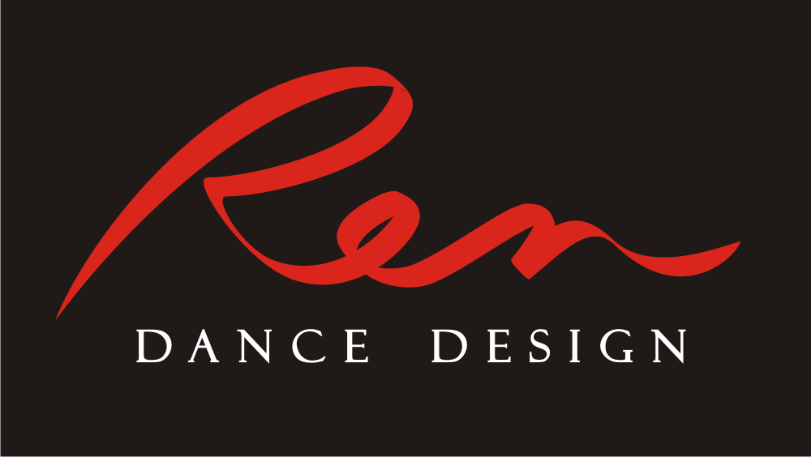

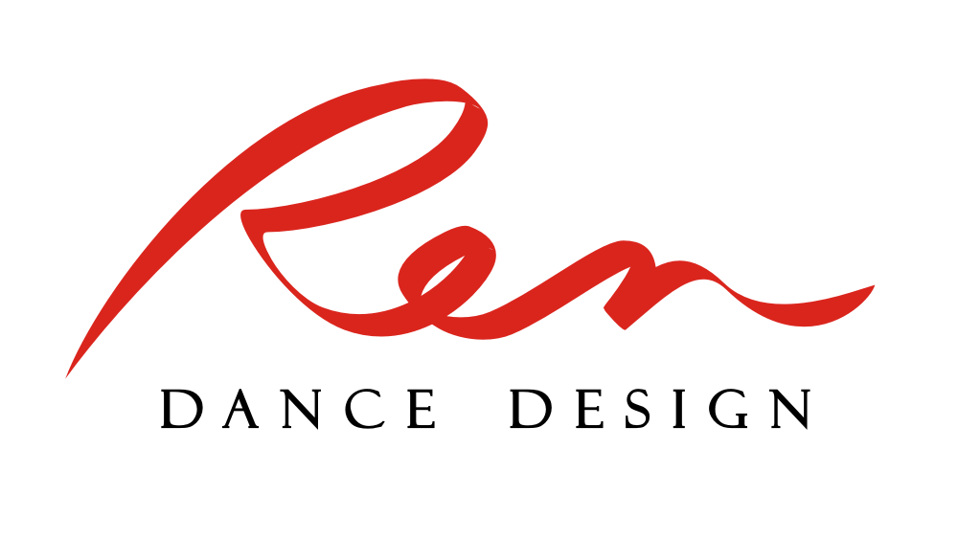

Obrázek 1. Firemní logo.

**5.3.2 Taneční kostýmy**

Výroba tanečního kostýmu začíná vždy návrhem. Vzniká souladem prvotních představ zákazníka a návrhářky. Zákazník přináší myšlenku, v jakém typu šatů by se mu dobře tancovalo. Jeho představa o hotovém modelu je pro návrhářku důležitá. Návrh i šaty jsou vytvořeny podle přísných kritérií pravidel pro oblékání ze zadání Českého svazu tanečního sportu. Návrhy šatů jsou vytvořeny podle typu zákazníka s přihlédnutím k tělesným dispozicím. Při tvorbě návrhu je přihlíženo také k tomu, jak tanečník „vyzařuje“ na parketu, jaké má charisma, jestli se umí prosadit u poroty.

Návrh je hned po přípravě startovní čárou pro výrobu. Zákazník s ním musí být ztotožněn a musí mu rozumět. Ne každý má dobrou představivost, proto je nutný podrobný popis, který je zároveň základem pro výrobu. Každý návrh si podepisuji, což je dobré nejen pro firemní identitu, ale i jako ochranný prostředek před plagiátorstvím. Pro zlepšení služeb zákazníkům a zrychlení komunikace s nimi, jsem začala používat elektronickou formu kreslení pomocí stylusu a dotykové obrazovky.

Dokládám návrh tanečního kostýmu určený pro dívku, která tancuje v kategorii „junior II“ (Obrázek 2). Výkonnostní třídu má nejvyšší, tedy B. Tereza Sedláková, jak se dívka jmenuje, se chlubí titulem mistryně Maďarska z roku 2012. Proto jsem kladla velký důraz na zpracování návrhu. Hlavním kritériem bylo vystihnout charisma tanečnice v souladu s věkovou kategorií, ve které tancuje. V kategorii Junior II se často objevují páry, které mají mezi sebou velký výškový rozdíl. Dívky dříve dospívají a tak partnera leckdy předrostou. Dívkám se tvarují postavy a tak je třeba velmi opatrně a vhodně vybírat střihy, což vede také k otázce vkusu.

Popis šatů: Základní materiál na těle je strečová síťka černé barvy, v oblasti prsou je elastický samet také v černé barvě. Základním materiálem pro sukni je černá organza, která je jemná, průhledná a nesplývá. Sukně je několikanásobně vrstvena a je lemována speciální výztuží, která zajistí efektní tvar a krásný, rychlý pohyb při tanci. Na těle jsou našity lycrové aplikace ve stříbrné a růžové barvě a ve tvaru širokých pásů, vzájemně se proplétajících. Zejména stříbrné pásy jsou bohatě zdobeny broušenými kameny. Jsou použity kameny našívací ve tvaru trojúhelníku velikosti 3 cm na výšku v barvě Crystal AB. V této barvě jsou kolem trojúhelníků nalepeny kameny velikosti SS 20. Jako doplňky k šatům jsou zvoleny náramky a výrazné náušnice.

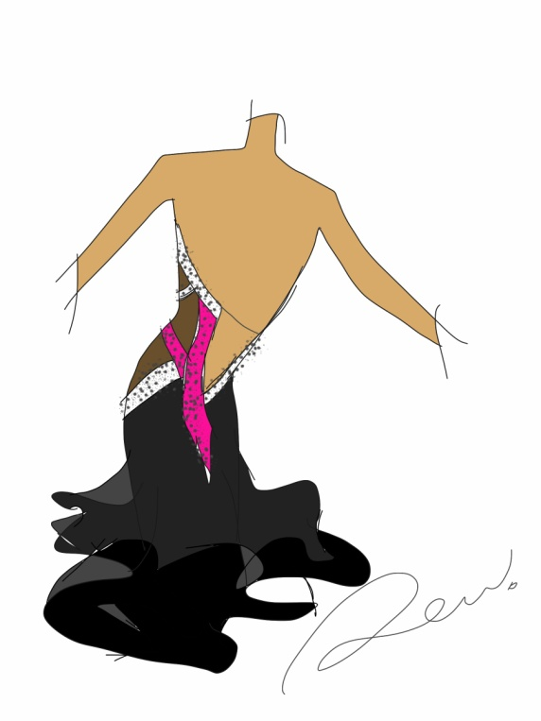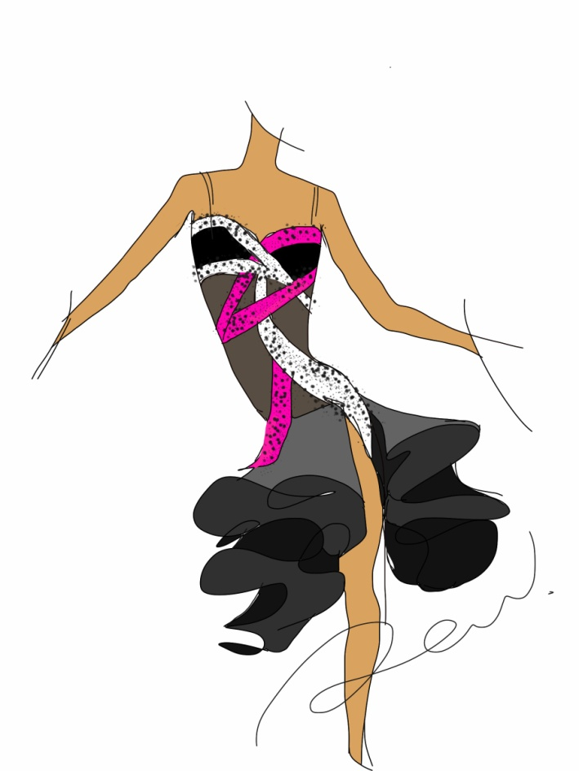

Obrázek 2. Návrh tanečního kostýmu pro latinskoamerické tance.

Hlavním produktem naší firmy je taneční kostým, resp. taneční šaty (Obrázek 3). Jejich realizace začíná komunikací se zákazníkem a následném stanovení představ o hotovém modelu. Po odsouhlasení návrhu zákazníkem začne výrobní proces. Základem kvalitního výrobku je pečlivý výběr materiálů. Ne každý materiál, ačkoliv je na taneční kostýmy určen, je vhodný právě na tu či onu část kostýmu. Je to proto, že jednou z nejdůležitějších vlastností kostýmu je jeho funkčnost při samotném tanci. Šaty musí při tanci na těle tanečníka velmi dobře sedět a to při jakémkoliv pohybu. Proto je zkouška šatů často zdlouhavá. Zákazníka nesmí šaty nikde táhnout, zařezávat se, nebo vyhrnovat. Jsou to specifika tanečního kostýmu, se kterými krejčí pracující s klasickou módou většinou neumí pracovat. Český svaz tanečního sportu upřesňuje jakým způsobem by měly šaty bezpodmínečně zakrývat určité části těla (Příloha 2).

Vzhled tanečního kostýmu předurčuje návrh. Měl by podtrhovat přednosti postavy i pohybu tanečníka. V tomto ohledu má návrhářka volnou ruku a je jen na jejím umu zda tanečnímu páru může pomoct k lepším výsledkům.

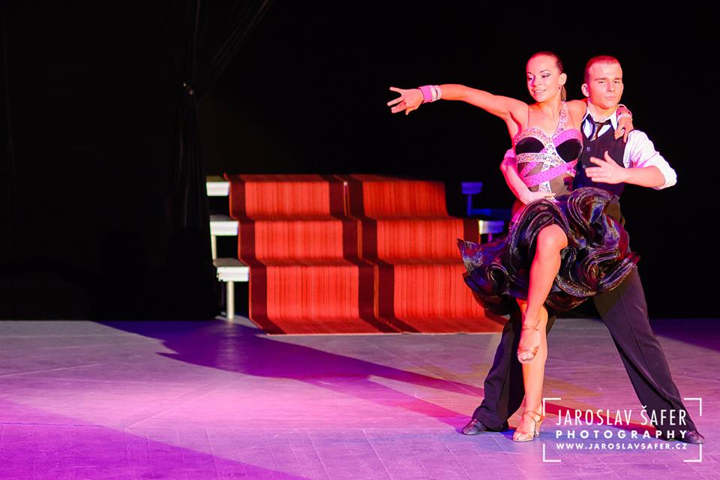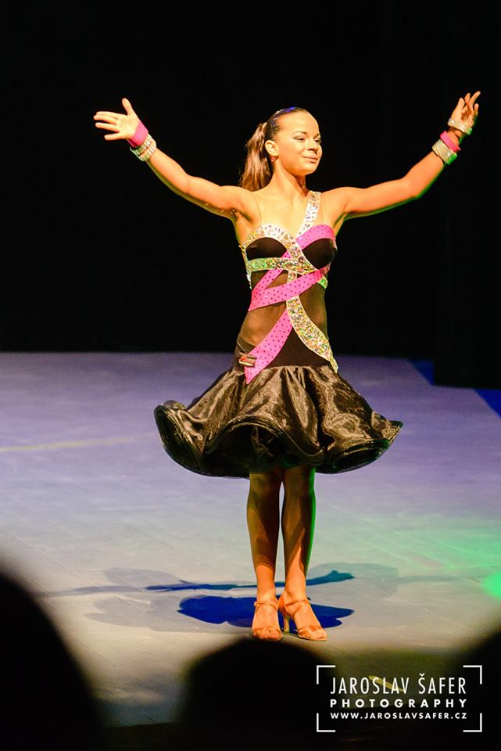

Obrázek 3. Fotografie zrealizovaných šatů dle návrhu (Obrázek 2).

Autorem fotografií je pan Jaroslav Šafer.

U jiných sportů bývá zvykem, že na dresech, kombinézách nebo sportovních úborech je prostor pro reklamu. Firmy se tak mohou prostřednictvím sponzoringu sportovce prezentovat na malých či velkých sportovních akcích. U tance tomu tak není. Charakter oblečení to z estetického hlediska nedovoluje, avšak každý výrobek na světě má svoji značku. Proto můžeme na oděvech tanečníků vidět malé nášivky nebo cedulky upozorňující na výrobce šatů. Tito výrobci mohou být zároveň i sponzory.

Tradičním umístěním loga bývá pásek kalhot a pažní část rukávu partnera. U partnerek se objevují nášivky v oblasti kyčlí. Naše firma na své výrobky aplikuje značku „REN“ pomocí aplikace vyrobené z broušených komponentů zn. SWAROVSKI® ELEMENTS. Zajímavým a netradičním způsobem je umístění reklamy na jiná místa, vycházející z logiky střihu. Nasnadě jsou místa, která jdou dobře vidět a upoutají divákovu pozornost. Je mnoho míst, kde na šatech lze takto elegantně ztvárněné logo umístit (Obrázek 4). Avšak nevzhledná cedulka tolik uplatnění nemá. Za to v množství zdobení a aplikací může být mnohem výraznější než logo vyzdobené kameny.

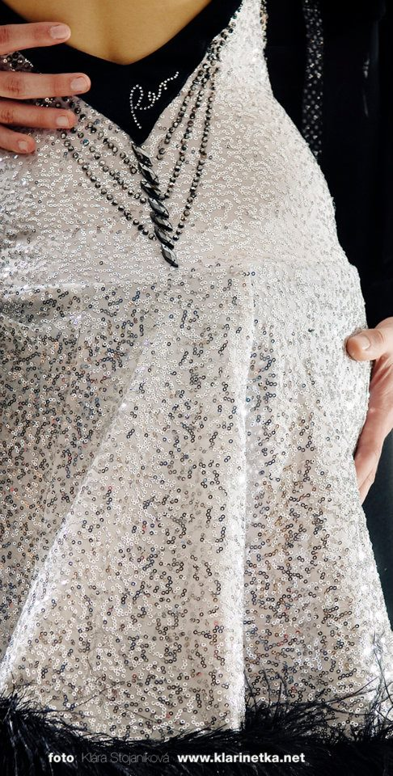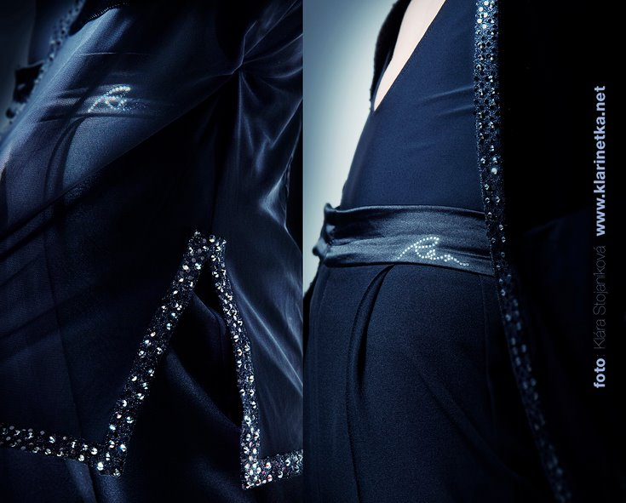

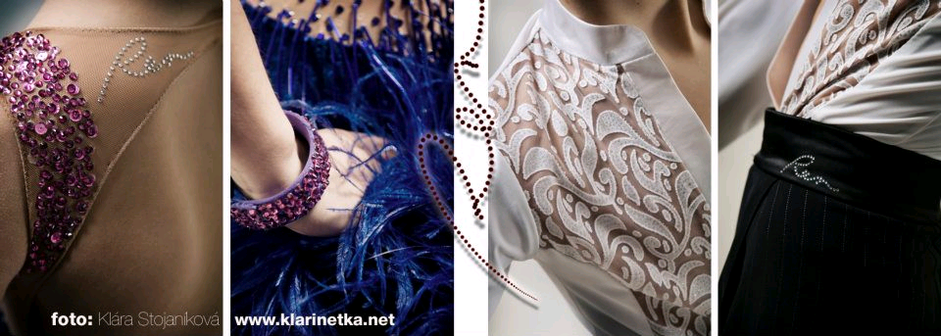

Obrázek 4. Logo na šatech. Autorem fotografií je BcA. Klára Stojaníková.

**5.3.3 Informační letáky**

Pro prezentaci naší firmy jsme vytvořili množství informačních letáků (Obrázek 5). Jsou určeny do ruky účastníkům a divákům tanečních soutěží. Použili jsme podklad vycházející z fotografie. Na informačním letáku tohoto tipu stačí krátké sdělení, které návštěvníkovi akce okamžitě předá potřebnou informaci bez podrobného zkoumání. V kombinaci s logem jsme získali vzhled odpovídající jednotné firemní identitě.

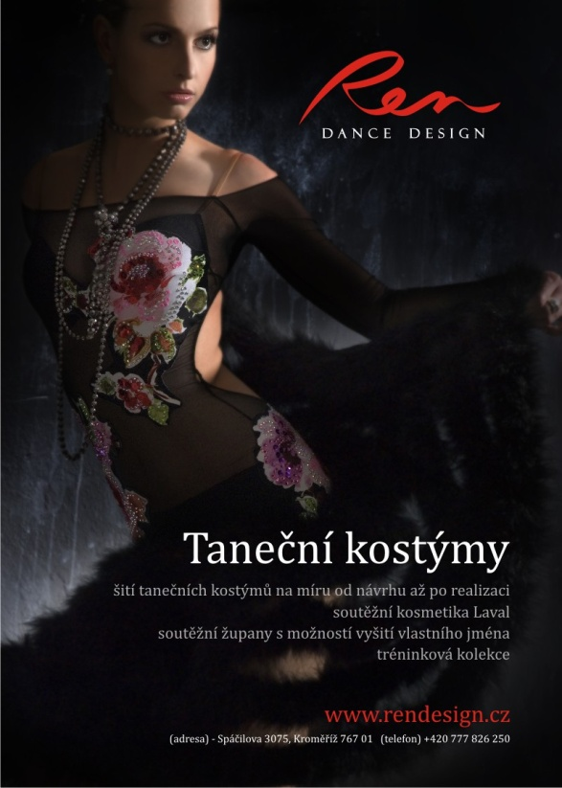

Obrázek 5. Informační leták.

**5.3.4 Maloplošná reklama**

Jako reklamu v exteriéru jsme zvolili mimo jiné stojan ve tvaru „A“, který je umístěn před ateliérem blízko komunikace a chodníku (Obrázek 6). Tabule podává potenciálním zákazníkům jen nejdůležitější informace o firmě. Účelem je zaujmout, informovat a nasměrovat kolemjdoucí do našeho atelieru.

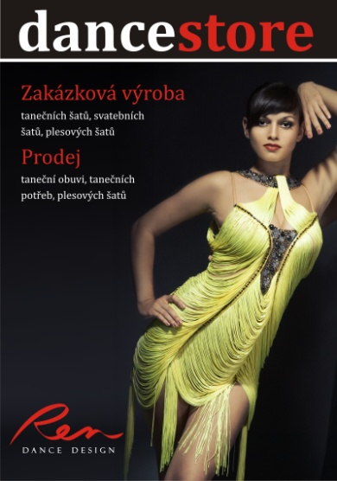

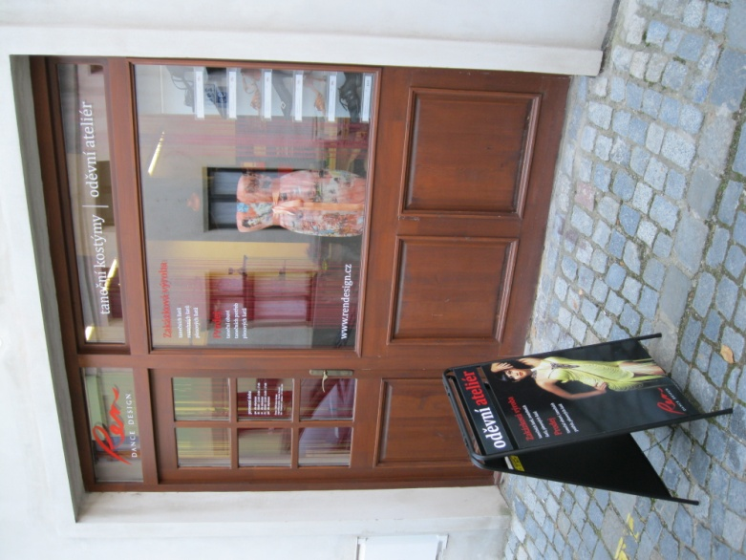

Obrázek 6. Návrh a realizace reklamního stojanu.

**5.3.5 Webová prezentace**

V roce 2009 jsme s pomocí grafika Aleše Kouřila vytvořili internetové stránky. Jsou jednoduché a o chodu firmy dobře informující. Zákazník, nebo potenciální zákazník, může nahlédnout jednotlivých sekcí vypovídajících o firmě, referencích, tréninkových šatech, obuvi a doplňcích. Samozřejmě nesmí chybět možnost firmu kontaktovat. Jako službu navíc nabízíme prodej tréninkových šatů, obuvi a doplňků. Vzhled stránek vychází z fotografií vytvořených fotografkou BcA. Klárou Stojaníkovou. Použité barvy ladí s firemní identitou. Webové stránky jsou v tomto rozsahu dostačující (Obrázek 7).

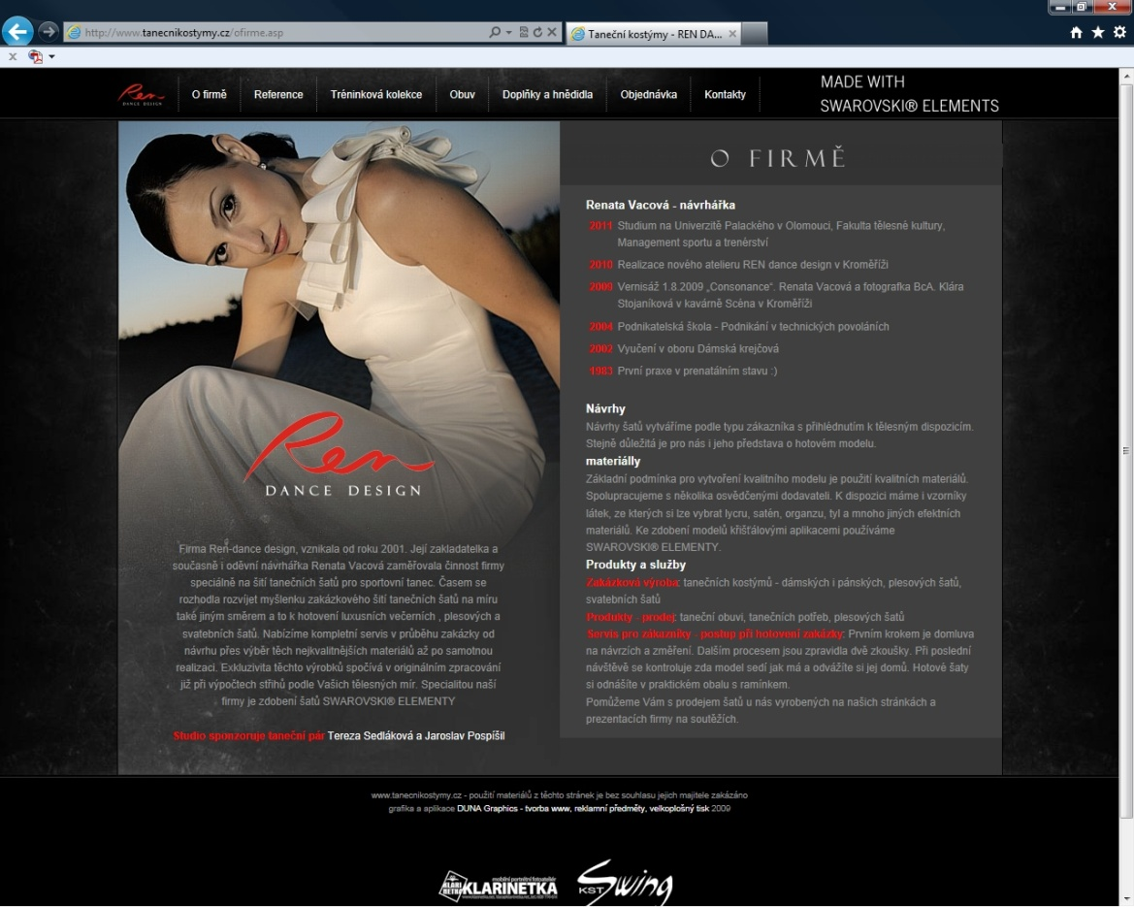

Obrázek 7. Vzhled stávajících webových stránek.

**5.4 Firemní design ve firemní kultuře**

**5.4.1 Vizitky**

Návrh vizitky byl velmi rychlý, řídili jsme se heslem „v jednoduchosti je krása“. Vizitka je v klasické velikosti a je orientována na výšku. V černém podkladu se v horní části vyjímá logo v červené variantě. Ve spodní části pak moje jméno a drobnějším písmem další informace jako je adresa, telefonní číslo a webové stránky. Vizitka je jednoduchá a dobře přehledná (Obrázek 8).

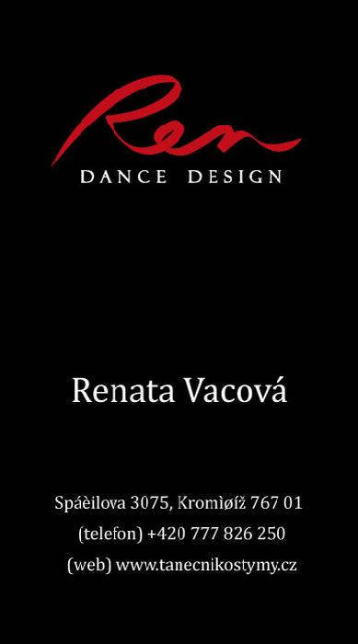

Obrázek 8. Vizitka.

**5.4.2 Obaly**

Jako praktická záležitost, zároveň prezentující firmu, je obal. Zákazník si vyrobené šaty odnáší z atelieru na dřevěném ramínku a v textilním obalu. Díky častým soutěžím putuje kostým tanečníka nesčetněkrát z domácího šatníku do pořadateli připravených šaten. Vak na šaty je tedy praktickou záležitostí, která může poskytnout i místo pro reklamu. Mezi tanečníky funguje přirozená rivalita i v oblasti soutěžního oblečení a už v šatně si vzájemně okukují své kostýmy. Logo na obale tak prozrazuje firmu, u které byly šaty vyrobeny. Obal na šaty nebo papírová taška představuje pro zákazníka příjemnou přidanou hodnotu (Obrázek 9).

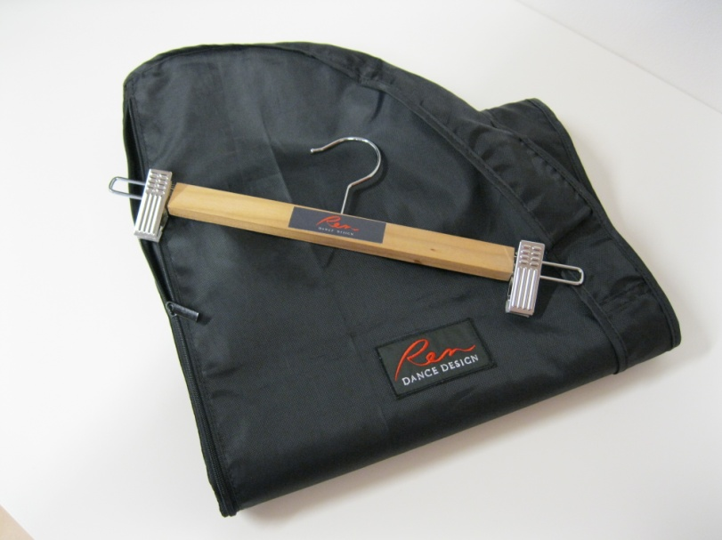

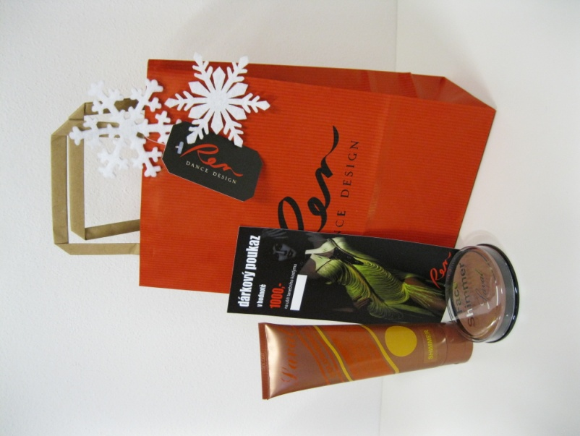

Obrázek 9. Obaly.

**5.5 Návrh firemního designu firmy REN design v komunikaci s veřejností**

**5.5.1 Tréninkové oblečení**

Samostatnou kapitolou je oblečení používané na taneční trénink. Svým střihem by mělo vyjadřovat charakter a navozovat atmosféru trénovaného tance. Žádoucí je také „slim“ střih, neboli takový, aby měl tanečník i trenér kontrolu nad svými pohyby. Vhodnými materiály mohou být nejrůznější elastické úplety, lycry a funkční materiály.

Tak jako u tanečních kostýmů, je i zde prostor pro reklamu. Tréninkové oblečení žádná omezení nemá. Do připravovaného internetového prodeje jsem navrhla kolekci modelů tréninkových šatů určených pro latinskoamerické tance. Hlavní myšlenkou byla propagace naší firmy prostřednictvím netradičně velkého loga „Ren“. Díky jeho elegantnímu tvaru a aplikaci pomocí kamenů je reklama nevtíravá a doplňuje první model o ženami vyhledávaný třpyt (Obrázek 10). Na dalším modelu je logo zakomponované do výstřihu na zadním díle šatů tak, že vytváří vzhled krajky (Obrázek 11).

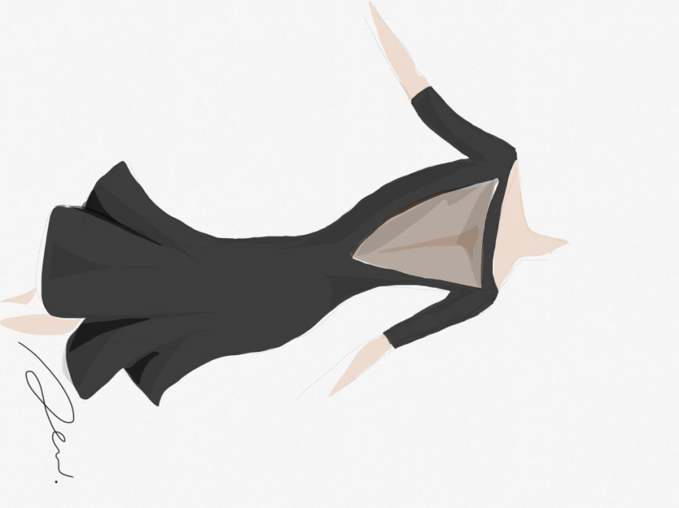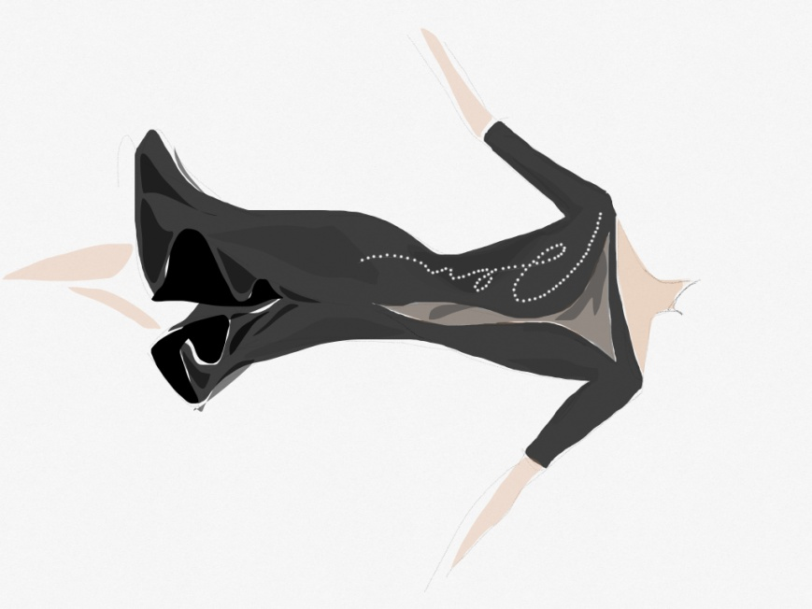

Obrázek 10. Návrh tréninkového oblečení pro latinskoamerické tance č 1.

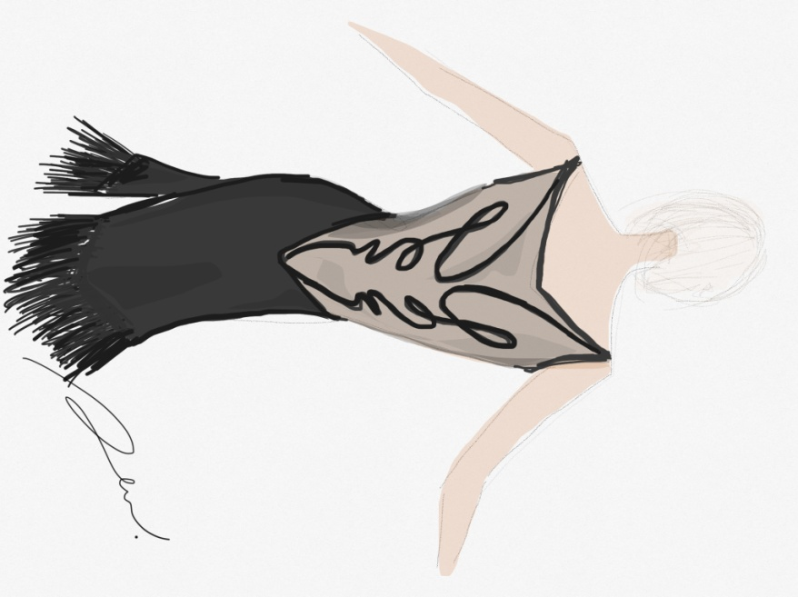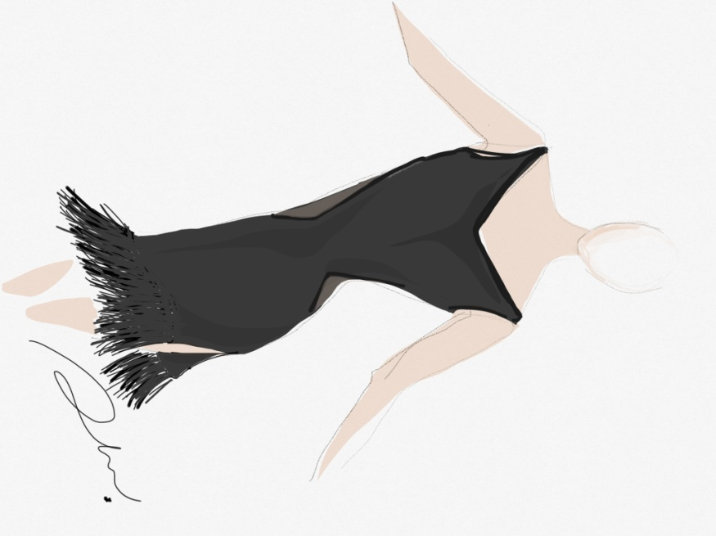

Obrázek 11. Návrh tréninkového oblečení pro latinskoamerické tance č. 2.

**5.5.2 Velkoplošná reklama**

Pro účely vystavování a prodej produktů na tanečních soutěžích byly vyrobeny 3 tzv. roll-upy (Obrázek 12). Jejich podoba je jednotná s firemním designem. Vychází z fotografií našich zákaznic, oblečených v kostýmech ušitých naší firmou na míru. Při rozestavení tvoří celistvou kompozici a zároveň velkou plochu reklamy. Informace na nich napsané jsou pro přehlednost opět pouze nejdůležitější. Logo, stručnou nabídku a webové stránky si je schopen potenciální zákazník zapamatovat.

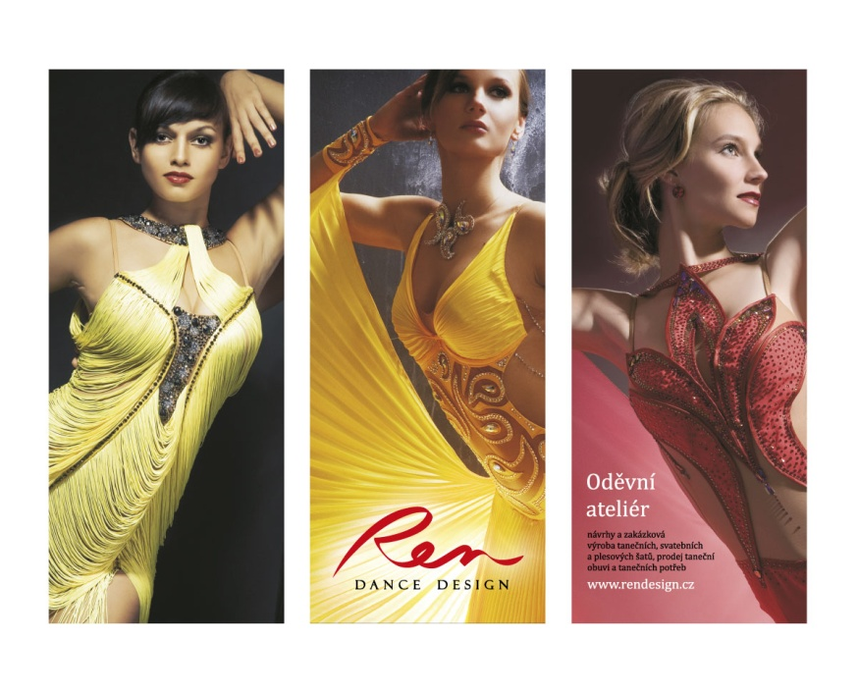

Obrázek 12. Roll-upy.

**5.5.3 Internetový obchod**

Při realizaci tanečního kostýmu se zákazník rozhoduje mezi variantami materiálů. Volí na své šaty barvy, vzory a to jak je mu materiál příjemný na dotek. Všechny tyto smysly použije, jen pokud mu poskytneme výběr z materiálu, který si může fyzicky osahat. Logickým krokem firmy pro zlepšení služby zákazníkům je naskladnit zboží, které se na výrobu tanečních kostýmů používá. S postupným vývojem firmy jsme se rozhodli rozšířit nabídku o internetový prodej a nabídnout klientům zboží prostřednictvím webových stránek. Po poradě s panem Kouřilem, bude odkaz na e-shop zakomponován do stávajících internetových stránek.

Prvotní návrh vzhledu internetového obchodu vychází z firemních barev (Obrázek 13). Pro přehlednost a čistotu designu jsme pro podklad zvolili velmi světle šedou barvu. Kategorie produktů a článků je jako lišta zakomponována po levé straně v červené barvě. Jako nadpis se vyjímá logo v červené variantě. Střední část je věnována úvodnímu článku, pod kterým najdeme fotografie vybraných produktů.

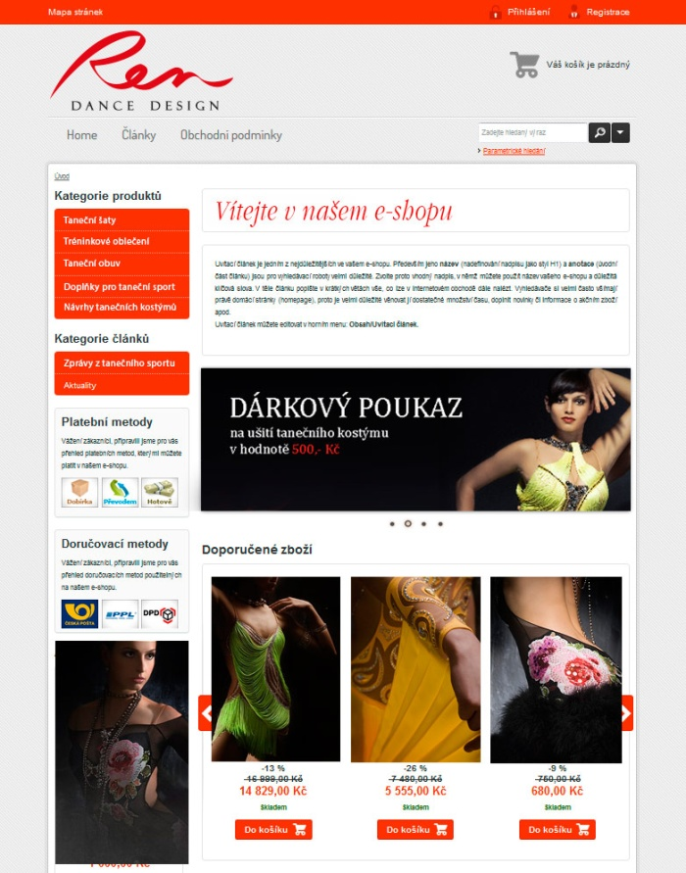

Obrázek 13. Návrh vzhledu e-shopu.

**5.5.4 Označení budovy**

Postupným vývojem našeho oděvního atelieru vznikla potřeba zvětšit pracovní, skladové a prodejní prostory. Rozhodli jsme se k těmto účelům postavit nový atelier. Přední část budovy bude opatřena světelnou reklamou ve formě loga „REN“ a postranních nápisů „dance store“ a „fashion atelier“ (Obrázek 14). Úvaha názvů v anglickém jazyce vyšla z ideje rozšířit potenciál podnikání do zahraničí. Další součástí venkovní reklamy budou polepy na výlohách. Jejich obsahem budou webové stránky a nejdůležitější informace firemní nabídky.

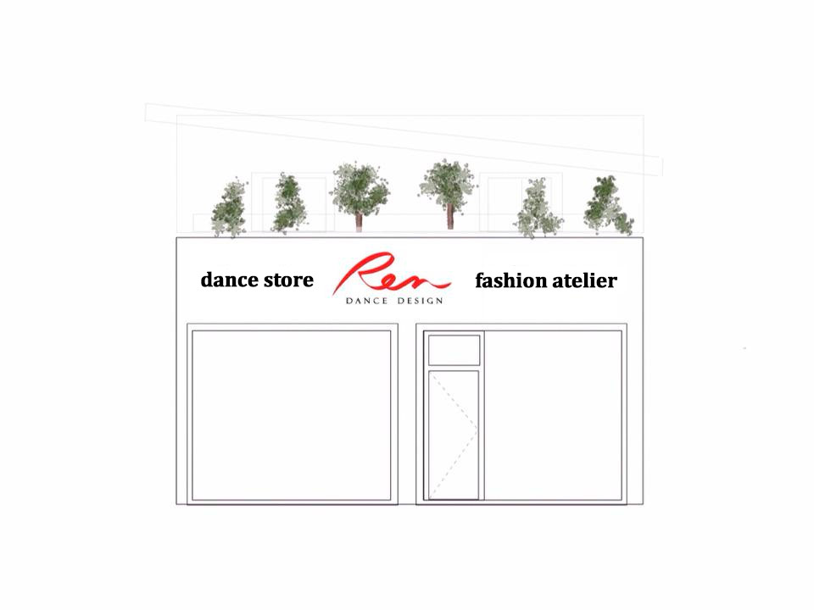

Obrázek 14. Návrh označení budovy.

**5.6 Návrh firemního designu firmy REN design ve firemní kultuře**

**5.6.1 Oblečení týmu**

Navrhuji kolekci triček pro zaměstnance i jako možnost tréninkového oblečení ke koupi. Trika budou vyrobena z elastického materiálu černé barvy, příjemného na tělo. Střih je navržen tak, aby pracovnicím nic nepřekáželo a bylo jim příjemně. Zároveň je stránka designu propracovaná s myšlenkou dobře atelier prezentovat. Triko má tzv. lodičkový výstřih a rukávy po loket. Na těle se vertikálně od ramene po konečnou délku trika vyjímá logo „REN“. Varianta první je dekorována pouze vyšitým logem. Na druhé a třetí variantě se nápis třpytí díky aplikovaným broušeným kamenům. Třetí varianta je navíc obohacena o výstřih v oblasti hrudníku ve tvaru trojúhelníku, jako logické vyústění střihu. Výstřih je vyplněn černou, jemnou síťkou.

Tato trika budou používána spolu s černými kalhotami nebo sukní jako prvek reprezentující firmu v prodejně, atelieru nebo v reprezentačním stánku na soutěžích.

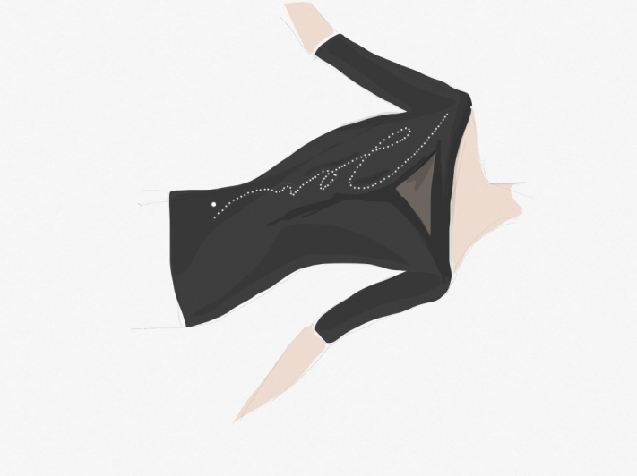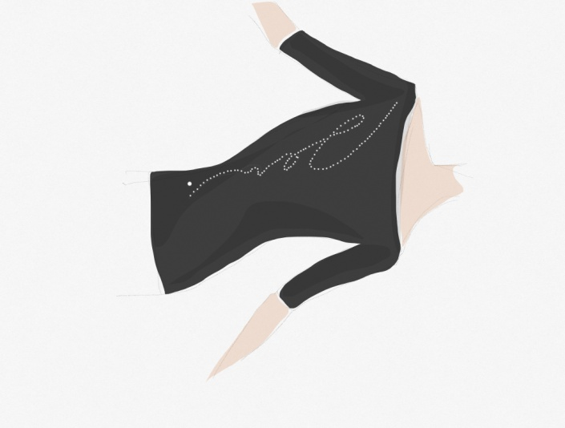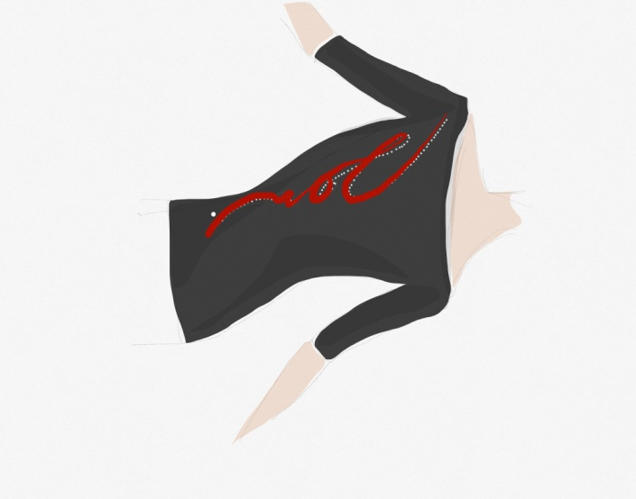

Obrázek 15. Týmová trika.

**5.6.2 Polep firemního auta**

Pro označení firemního auta jsme vytvořili návrh (Obrázek 16). Automobil, prezentující firmu je Fiat 500. Jde o model vyhledávaný zejména mladými lidmi a častěji ženami. Designově zdařilý kousek v kombinaci s polepem naší firmy může dobře přitahovat pozornost mladých tanečníků přijíždějících na soutěže. Výrazné logo v červené barvě je aplikováno na strany auta. Zadní strana auta je řešena tak, že pod dveřmi kufru je vidět internetová adresa a levá strana kufru je doladěna malým logem opět v červené barvě.

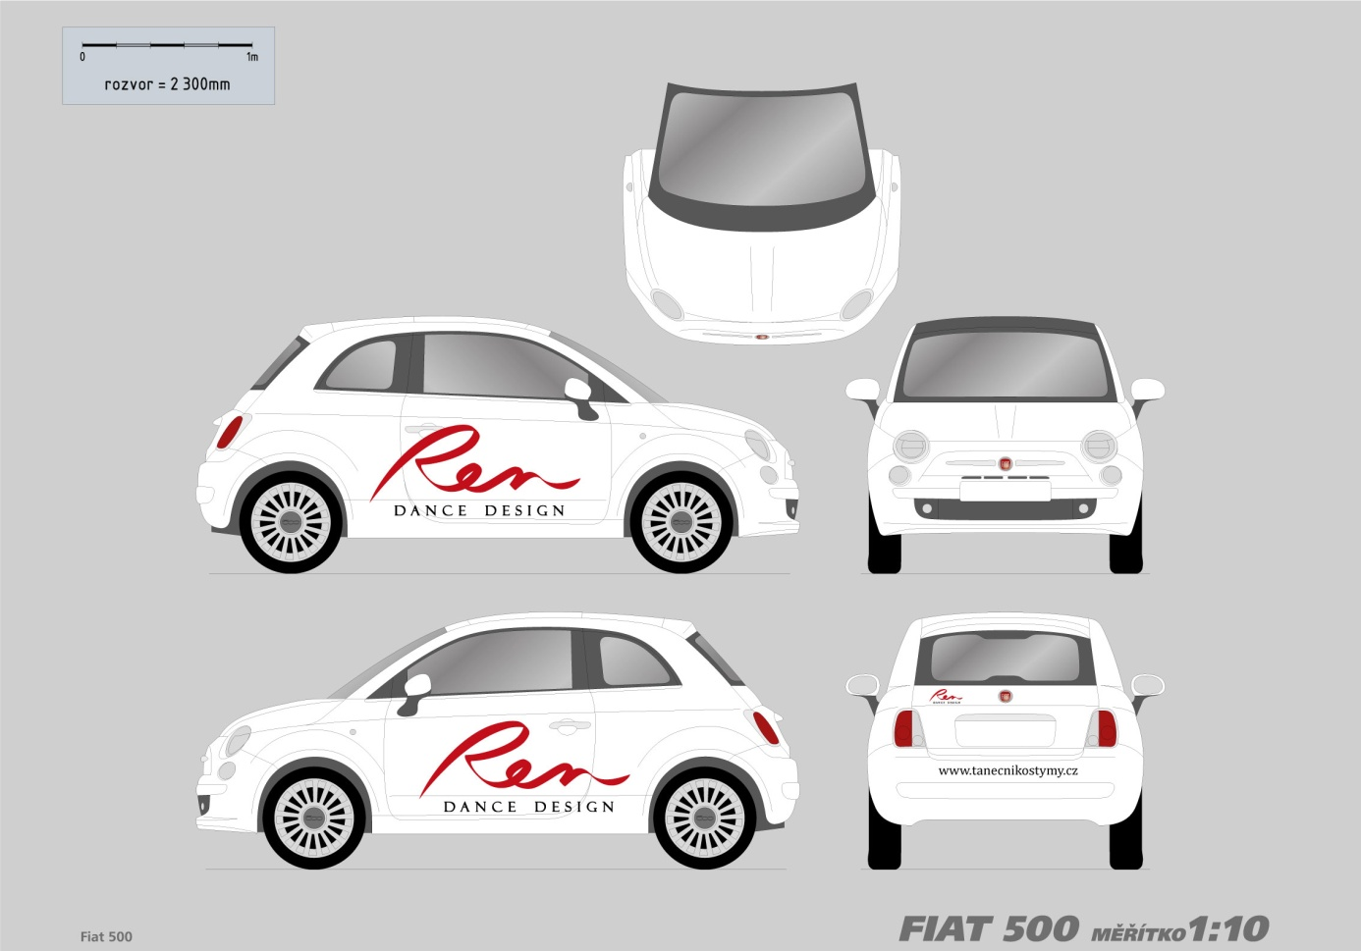

Obrázek 16. Návrh polepu firemního auta.

**6. ZÁVĚRY**

Cílem bakalářské práce bylo stanovit firemní design firmy REN - design a vytvořit další součásti v souladu s vývojem firmy. K tomu bylo zapotřebí rozebrat pojmy související s touto prací. V teoretické části práce jsem uvedla, co je taneční sport a firemní identita. Firma REN – design se zabývá šitím kostýmů pro technicko-estetické sporty, zejména pak výrobou tanečních kostýmů pro latinsko-americké a standardní tance. Složku taneční sport jsem proto v teoretické části práce rozložila na informace o historii tanečních kostýmů a specifikách soutěžního oblečení. Z pohledu sportu hraje soutěžní oblečení v této specializaci jednu z nejdůležitějších rolí. Tanečníci při svém výkonu vyjadřují emoce, které mohou být špatným či dobrým kostýmem ovlivněny, což navazuje i na kvalitu samotného výkonu. Při tvorbě firemního designu firmy REN – design jsem se vždy opírala o fotografie mých výrobků a spolupracovala s fotografkou BcA. Klárou Stojaníkovou. Taneční kostýmy tak vnímám jako důležitou část firemního designu. U teoretických znalostí pojmu „firemní identita“ jsem se zaměřila na její části, jako je firemní komunikace, produkt, logo a značka, a jak jsou využívány ke komunikaci uvnitř a vně firmy. Pro stanovení firemního designu atelieru REN – design jsem ke zhodnocení současné situace požádala grafika Aleše Kouřila o odpověď na otázky týkající se tohoto tématu. Touto metodou jsem v praktické části práce rozebrala stávající vizuální vyjádření a jaké další součásti budou potřeba v souladu s přirozeným vývojem firmy. Corporate design by měl mít především dopad na veřejnost a zajistit určitou image. Výstupním souborem se stala grafická zpracování současného firemního designu atelieru REN – design a grafické návrhy budoucích komponent firemního designu. Z pohledu výtvarného jde o jedno z mnoha možného řešení tvůrčího přístupu. Jednoduchost a elegance byla hlavními pilíři při kreativní tvorbě. Použité barvy a tvar loga poskytují nesčetné možnosti jak firemní identitu uchopit, grafikovi se s nimi pracovalo dobře.

**7. SOUHRN**

Tato bakalářská práce se zabývá firemní identitou a jejími složkami. Výsledkem je analýza a návrh firemního designu pro firmu zabývající se výrobou oblečení pro technicko-estetické sporty.

Cílem této práce bylo analyzovat firemní design oděvního atelieru REN – design, který je na trhu 10 let. Díky tomuto rozboru také vytvořit s  pomocí odborníka na grafické práce nové složky tvořící firemní design.

Úkolem bylo analyzovat jednotlivé složky tanečního sportu a analyzovat složky firemní identity. Provést podrobnou analýzu firmy REN – design a na základě analýzy sestavit návrh jednotného designu, který bude sloužit k veškeré firemní komunikaci s veřejností i uvnitř firmy. Grafické návrhy vznikly na základě osobních požadavků autorky bakalářské práce ve spolupráci s grafikem Alešem Kouřilem.

Veškeré grafické materiály jsou majetkem firmy REN – design.

**7. SUMARY**

This thesis deals with company identity and its parts. The result is an analysis and proposal of company design for companies engaged in manufacturing of clothing for technical and aesthetic sports.  
 The aim of this study was to analyze company design of clothing studio REN - design, which has been on the market for 10 years. And, with help of this analysis and an expert in graphic design, to create new segments of company design.   
 The task was to analyze the individual parts of dance sport and to analyze the parts of company identity. Also to make a detailed analysis of the company REN - design and, based on results of this analysis, to built a proposal of integrated design, which will be used for all business communications with the public and within the company. Graphic drafts were created based on personal requirements of the author of the thesis in cooperation with graphic designer Aleš Kouřil.  
All graphic materials are the property of REN - design.

**8. REFERENČNÍ SEZNAM**

FRÖMEL, Karel. *Kompendium psaní a publikování v kinantropologii.* Olomouc: Univerzita Palackého v Olomouci, Fakulta tělesné kultury, 2002.

JANEČKOVÁ, Lidmila a Petr KRÁL. *Marketing služeb: jak komunikovat na našem trhu*. 1. vyd. Praha: Grada, 2001, 179 s. ISBN 80-716-9995-0.

KARLÍČEK, Miroslav a Petr KRÁL. *Marketingová komunikace: jak komunikovat na našem trhu*. 1. vyd. Praha: Grada, 2011, 213 s. ISBN 978-80-247-3541-2.

KOBIELA, Roman. *Reklama: 200 tipů, které musíte znát*. Vyd. 1. Brno: Computer Press, 2009, x, 161 s. ISBN 978-80-251-2300-3.

KOTLER, Philip. *Marketing*. Praha: Grada, c2004, 855 s. ISBN 978-80-247-0513-2. (Original work published 2003)

MONZEL, Monika a Petr KRÁL. *99 tipů pro úspěšnější reklamu: jak komunikovat na našem trhu*. 1. vyd. Překlad Gabriela Thöndlová. Praha: Grada Publishing, 2009, 198 s. Manažer. ISBN 978-80-247-2928-2.

VYSEKALOVÁ, Jitka. *Image a firemní identita*. 1. vyd. Praha: Grada, 190 s. ISBN 978-80-247-2790-5.

WAINWRIGHT, Lyndon B a Lynda KING. *V rytmu tance*. Vyd. 1. Překlad Jana Rybáková, Veronika Zemanová, Markéta Schubertová. V Praze: Ikar, 2006, 250 s. ISBN 80-249-0819-0.

**Internetové zdroje:**

Český svaz tanečního sportu. (2014). *Soutěžní řád.* Retrieved 25.10. 2014 from the World Wide Web: http://www.csts.cz/cs/Legislativa/Soubor/10

Český svaz tanečního sportu. (2014). *Soutěžní řád, příloha 9 Pravidla pro oblečení.* Retrieved 25.10. 2014 from the World Wide Web: <http://www.csts.cz/cs/Legislativa/Soubor/19>

Dancetime. (2010). *Rozhovor: Kateřina Novohradská.* Retrieved 23.10. 2014 from the World Wide Web: http://www.dancetime.cz/moda/rozhovor-katerina-novohradska

[online]. [cit. 2014-09-12]. Dostupné z:

http://www.ceskatelevize.cz/ivysilani/10260834356-ekonomika-vikend/211411058400030/titulky

[online]. [cit. 2014-11-04]. Dostupné z: <http://www.worlddancesport.org/About/Dance%20Styles>

[online]. [cit. 2014-11-09]. Dostupné z: <http://www.itbiz.cz/slovnik/marketing/firemni-komunikace>

TREMAYNE, Patsy a Debra A. BALLINGER. Performance Enhancement for Ballroom Dancers: Psychological Perspectives. *Sport Psychologist* [online]. 2008, vol. 22, issue 1, s. 90-108 [cit. 2014-11-02]

**9. PŘÍLOHY**

Příloha 1. Seznam otázek pro rozhovor s grafikem firmy REN - design, panem Alešem Kouřilem pracujícím pro firmu DUNA Graphics, s.r.o., tel.: 573 334 081, e-mail info@dugr.cz.

1. Co je důležité pro vytvoření firemního designu?

2. Jak by podle Vás měl vypadat design firmy, zabývající se výrobou tanečních kostýmů, jaký by měl mít obsah?

3. Můžete ze svých zkušeností určit barevné kombinace, které jsou nejvíce žádané zadavatelem?

4. Jaké informace by měly být na informačním letáku?

5. Jak by podle Vás měl vypadat e-shop firmy zabývající se módou?

1. V krátkosti se dá říct, že za hlavní by měla být brána originalita a snadná zapamatovatelnost. Jako další v pořadí je třeba myslet na kvalitní, profesionální zpracování. Firemní design nebo také identita jsou vnějším projevem firmy směrem k obchodním partnerům, kteří si často na základě výše uvedených faktorů podvědomě vytváří obrázek o prezentovaném subjektu. V neposlední řadě je třeba také brát ohled na technologie, kterými se následně budou prvky firemního designu realizovat. Ne vždy je snadné a ekonomicky výhodné vyrábět prezentační materiály, které připravil rozradostněný grafik pomocí efektů, které právě objevil ve svém grafickém programu.

2. Je třeba předem znát, jaký druh tance bude firma primárně zastupovat. Jsou taneční aktivity, které jsou charakteristické elegancí a jemností. Na druhou stranu jsou dynamické moderní taneční sporty. Pokud se firma zaměří převážně na jednu z těchto oblastí, měl by tomu odpovídat i firemní design. Pro eleganci jsou vhodné jemné nadčasové prvky, bez ohledu na nejmodernější trendy v oblasti grafického designu. U moderních a dynamických tanečních aktivit naopak. Zde se pak můžeme zaměřit na nejmodernější trendy a nadčasovost.

3. Zde se nedá jednoznačně ukázat na konkrétní barevnou kombinaci. Byla doba modrých, oranžových, zelených, fialových. Ale pokud bych nyní navrhoval design taneční firmy, stejně jako u druhé otázky bych se nejdříve zaměřil na podoblast prezentovaného tanečního sportu. Pro eleganci zlatá a bílá, černá a zlatá, pro dynamiku pak červená a černá.

4. Dalo by se odpovědět jednoduše „věcná“. Ale abych alespoň částečně rozvinul. Letáků je nespočet druhů. Můžeme prezentovat firmu jako takovou z pohledu činnosti, kde ukážeme, co umíme formou fotografií referenčních tanečních kostýmů s minimem textů. Další variantou může být leták informující o konkrétní akci či jiné krátkodobé události. V každém případě by leták neměl být prezentací efektů grafického programu a přemíry textů, které jen vyplní jeho plochu.

5. V základu by se měl odrazit od vhodné volby grafického řešení, o kterém se zmiňuji v otázce 1 – 3. Nicméně při zřizování e-shopu je třeba mít kvalitně zpracovaný jeho obsah. Uživatel nebo také nakupující na první pohled odhalí, že se jedná o laciné a obsahově zanedbané řešení, což velmi často vede k nedůvěře a následně neuskutečnění nákupu. Těchto pár řádků ale nemůže celou tuto problematiku podrobně podchytit. Z praxe naší firmy víme, že jednoduchá řešení vyžadují stovky hodin příprav materiálů pro obsah a minimálně desítky konzultačních hodin na téma jak e-shop na internetu zviditelnit.

Příloha 2. Pravidla pro oblékání.

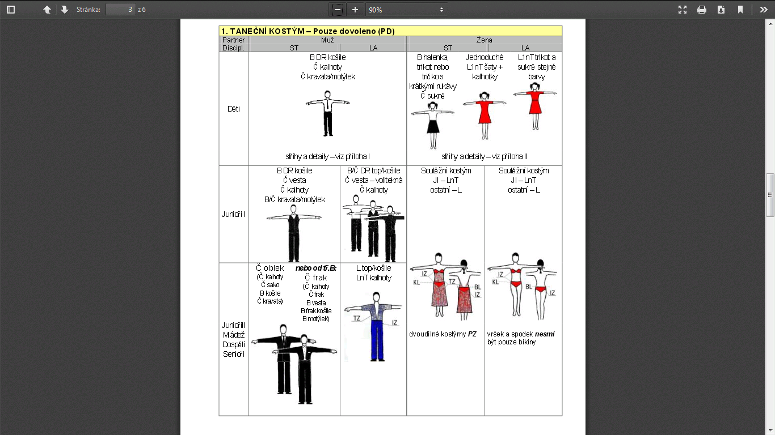

Příloha 3. Pravidla pro používání doplňků.

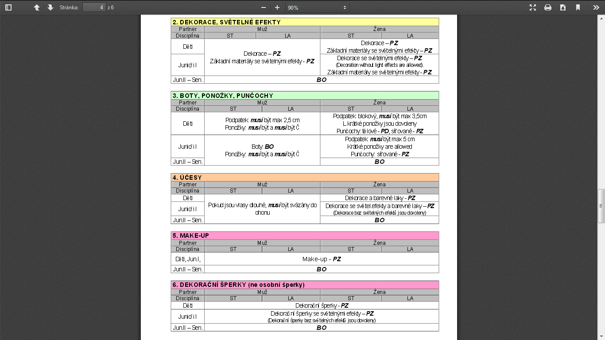

Příloha 4. Oblečení pro děti – partnerky.



Příloha 5. Definice termínů, vysvětlivky.

